花蓮縣立宜昌國民中學106學年度第一學期第三次段考9年級自然科試題
【南一自然第五冊 第四章：電、第七章：太空和地球】班級： 姓名： 座號：

- 單選題 （每題2分 共39題 計78分） 命題：曾元科老師
(劃卡作答，以作答卡上劃記答案為評分基準)
- 關於「撕開免洗筷的塑膠套，塑膠套往往會吸附於手上」的原因，下列敘述何者正確?
(A)因為大氣壓力將塑膠套壓緊在手上
(B)塑膠套和手都是有機物，所以會互相吸引
(C)撕開塑膠套時有摩擦，因此產生大量靜電，出現靜電吸引力
(D)塑膠套的塑膠是一種具有黏滯特性的物質，所以會黏在手上
- 有關導體與絕緣體的敘述，何者正確？
(A)絕緣體可用靜電感應方式帶電
(B)導體電阻小，能讓質子在原子間自由移動
(C)導體通常適合用摩擦起電方式來帶電
(D)絕緣體不易讓電子在原子間自由移動，電阻很大
- 製作如附圖的電路裝置時，發現導線不夠長，無法將A、B 兩點連接。她使用下列哪一種物質將A、B 兩點連接後，按下開關，可使燈泡發亮？
(A) 竹筷子 (B)麻繩 (C)銅製小刀 (D) 塑膠直尺
- 分別用細線懸吊三個輕質小球，將任意兩個小球相互靠近時都會相互排斥，關於這三個小球所帶的電性，下列敘述何者正確？
(A)只有一個小球帶電 (B)只有兩個小球帶電
(C)三個小球都帶電 (D)三個小球都不帶電
- 下圖為感應起電的各個步驟，其正確排列順序應為何？（圖內＋、－分別表示帶正電、帶負電）
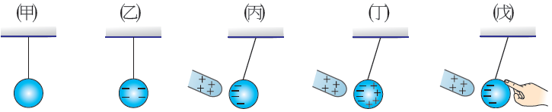
(A)甲丁戊丙乙 (B)甲丙戊丁乙 (C) 甲乙丙丁戊 (D) 甲戊丁丙乙
- 已知絲絹和玻璃棒摩擦時，玻璃棒上的電子會移轉到絲絹上，若以玻璃棒及絲絹分別由左、右兩側靠近懸吊於支架上的甲、乙、丙三個保麗龍小球，結果如下圖，請問關於三個小球的電性，何者正確？（摩擦產生的電荷遠大於保麗龍球上的電荷）
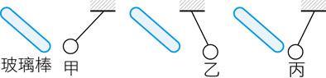
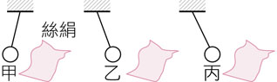

(A)甲帶正電、乙帶正電、丙帶正電 (B)甲帶負電、乙帶正電、丙不帶電
(C)甲帶正電、乙帶正電、丙不帶電 (D)甲帶負電、乙不帶電、丙帶正電
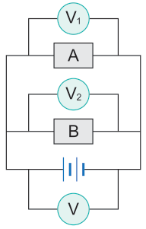
- 小吳將兩個1.5V的乾電池串聯，然後再與電器A、B並聯成右圖，根據電路圖，伏特計測得的電壓分別為多少伏特？
- V=3伏特、V₁=3伏特、V₂=3伏特
- V=3伏特、V₁=1.5伏特、V₂=1.5伏特
(C) V=1.5伏特、V₁=1.5伏特、V₂=1.5伏特
(D) V=3伏特、V₁=3伏特、V₂=1.5伏特
- 某生使用安培計測量電流，指針的讀數，如附圖所示，則所量到的電流大小應記為多少?
(A)3.5A (B)35A (C) 350A (D)350mA

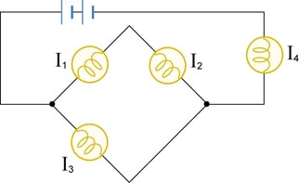
- 如右圖所示，各燈泡規格均相同，若通過各燈泡的電流分別為I₁、I₂、I₃、I₄，則以下電流關係，何者正確？
(A)I₁＝I₃ (B)I₁＋I₃＝I₄
(C)I₂＝I₃ (D)I₁＋I₂＋I₃＝I₄

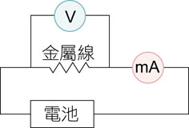
如右下圖所示，小小利用電池、伏特計及毫安培計，測量甲、乙兩條不同金屬線兩端的電壓及通過金屬線兩端的電流，所示實驗結果如下表，請依據表中數據回答下列問題(10.11)：

 | 甲金屬線 |  |  |  | 乙金屬線
電池數 | 無 | 1個 | 2個 | 3個 | 無 | 1個 | 2個 | 3個
伏特計讀數  （V） | 0 | 1.5 | 3.0 | 4.5 | 0 | 1.5 | 3.0 | 4.5
電流計讀數  （mA） | 0 | 50 | 100 | 150 | 0 | 150 | 300 | 450

- 下列關於此實驗結果的敘述，何者正確？
(A)甲金屬線的電阻為0.03歐姆
(B)乙金屬線的電阻為100歐姆
(C)甲、乙兩金屬線均屬於歐姆式導體
(D)將甲、乙兩金屬線串聯後，接上3個電池，測得電流計讀數將為600 mA
- 將表中數據繪製成電壓－電流的關係圖，下列何者正確？
(A) 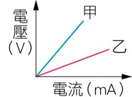 (B) 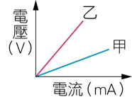
(C) 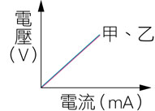 (D) 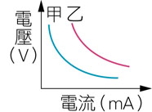

- 小天進行歐姆定律的實驗，測得某金屬的電阻大小為10歐姆，則下列哪項改變，不會影響電阻大小的測量結果？
(A)將使用的電池數增為2倍 (B)將金屬長度增為2倍
(C)將金屬直徑增為2倍 (D)更換成另一條不同材質的金屬線。

甲、乙兩電阻器串聯如右圖，若A₁讀數為1 A，一個電池提供1.5 V的電位差，
請回答下列第13-15題：
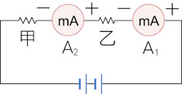
- A₂讀數為何？
(A) 3 A (B) 1.5 A (C) 1 A (D) 0.5 A
- 甲、乙電阻器串聯後，總電阻為何？
(A) 3Ω (B) 2Ω (C) 1.5Ω (D) 1Ω
- 甲電阻器的電阻大小可能是多少？
(A) 3Ω (B) 2Ω (C) 4.5Ω (D) 6Ω

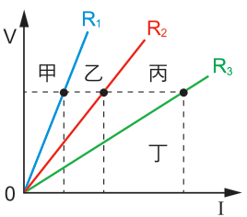
小南利用2個10歐姆的電阻器，進行電壓與電流關係的測量，他先測量1個10歐姆電阻器，再將2個電阻器串聯，最後將2個電阻器並聯，所得電壓(V)與電流(I)關係，繪製如右圖，試回答下列第16-17題：
- 由圖中判斷，哪一條線可能是2個10歐姆電阻器串聯的結果？
(A) R₁ (B) R₂ (C) R₃ (D)無法判斷
- 依實驗結果判斷，若R₄電阻是由R₁和R₃並聯而成，則代表R₄的直線會落在哪一區？
(A)甲 (B)乙 (C)丙 (D)丁

- 「地球到太陽的平均距離」為1天文單位。下列敘述中的距離，何者大於1天文單位？
(A)太陽與月球間的最長距離 (B)地球與月球間的最長距離
(C)太陽與金星間的最短距離 (D)地球與金星間的最短距離
- 一年之中，若不考慮天氣因素，下列哪一星球在地球上每天的子夜時分都無法觀測到？
(A)木星 (B)月亮 (C)水星 (D)火星
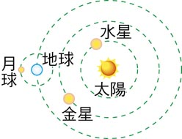
- 右圖是太陽系內部分星體的軌道示意圖（未按實際比例繪製），虛線代表各自的公轉軌道。因公轉軌道不同的緣故，使得各星體間的距離，會隨著時間有遠近的變化，則下列哪一配對裡的兩星體相距最遠時的距離會最長？
(A)金星與地球 (B)水星與地球
(C)太陽與月球 (D)地球與月球
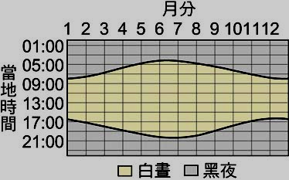
- 右圖是某地在一年中，白晝與黑夜在一天中所占的時間關係圖，淺色區域表示白晝的時間範圍，深色區域表示黑夜的時間範圍，兩條黑色曲線由上至下分別是日出與日落時間變化。根據圖中資訊判斷，下列敘述何者最不合理？
(A)該地應該位在赤道以南的地區
(B) 5月是晝長夜短，11月是晝短夜長
(C)不同月分的日出時間，最多相差約4個小時
(D)不同月分的白晝長度，最多相差約8個小時
- 甲、乙、丙、丁四個經度相同的地點，其緯度與海拔高度資料如右表所示。在四個地點鉛直立起高度相同的旗桿，於正午日照下投影到水平地面的桿影長度分別為L甲、L乙、L丙、L丁。若不考慮天氣與地形遮蔽等因素，在北半球夏至正午時，關於L甲、L乙、L丙、L丁的大小關係，下列何者正確？
地點 | 甲 | 乙 | 丙 | 丁
緯度 | 北緯60° | 北緯23.5° | 南緯23.5° | 南緯60°
海拔高度 | 100 m | 200 m | 100 m | 200 m
(A) L乙＞L丁＞L丙＞L甲 (B) L甲＝L丁＞L乙＝L丙
(C) L乙＝L丙＞L甲＝L丁 (D) L丁＞L丙＞L甲＞L乙
- 地球上會有晝夜的主因是？
(A)地球有南北半球之分 (B)地球會自轉
(C)地球會公轉 (D)地球自轉軸傾斜23.5度。
- 地球上會有四季變化的主因是？
(A)地球靠近太陽變熱，遠離太陽變冷
(B)地球會自轉
(C)地球會公轉，造成大氣對流而有冷暖變化
(D)地球會公轉，且地球自轉軸傾斜23.5度。
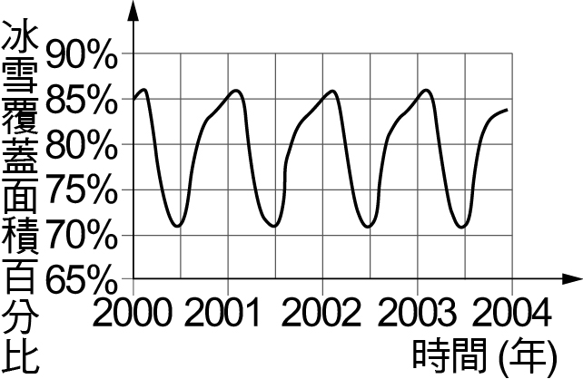
- 花蓮縣宜昌國中舉辦隔宿露營，凌晨三點，同學們抬頭看到半圓的月亮，則當天的月相應為？(A)新月 (B)上弦月 (C)下弦月 (D)滿月
- 某一終年有冰雪覆蓋的小島，島上冰雪覆蓋面積百分比隨時間的變化情形如圖所示。根據此圖推測，此種變化週期與下列何者的週期最相近？
(A)地球自轉 (B)潮汐漲落
(C)月球繞地球公轉 (D)地球繞太陽公轉
◎ 參考下圖日、月、地三者相對位置示意圖（由北極上方往下看），回答下列第27.～30.題：
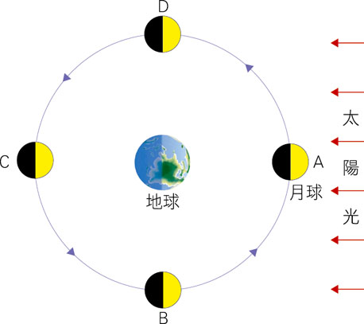
- 大年初一賀新年，當天晚上月球的位置大約是在圖中的：
(A) A位置 (B) B位置 (C) C位置 (D) D位置。
- 中秋節晚上一起觀賞月亮，當天晚上月球的位置大約是在圖中的：
(A) A位置 (B) B位置 (C) C位置 (D) D位置。
- 在中秋節當天不可能有下列哪一種天文現象？
(A)日食 (B)月食 (C)滿月 (D)月球被烏雲遮蔽。
- 有關「望」的敘述，下列何者正確？
(A)當天可見又圓又大的月亮
(B)當天月亮在太陽和地球之間
(C)當天晚上在臺灣看不見月亮，但在美國卻可看見
(D)當天晚上北半球的人看不見月亮，但在南半球的人卻可看見。
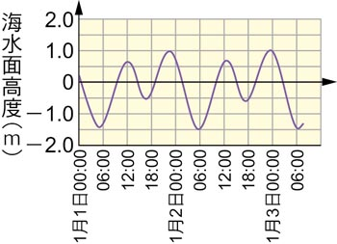
- 小錢在1月3日早上8點發現船卡在某沙洲上不能動，他等到下個滿潮時才把船開走。右圖是當地前兩天的海水面高度隨時間之變化圖，下列何者最接近當天小錢把船開走的時間？
- 09：30 (B) 12：30
(C) 16：30 (D) 18：30

下圖為地球晝夜示意圖，試回答32.～35.題：
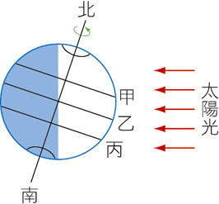

- 上圖中，若甲處恰好是中午，下列敘述何者正確？
(A)丙處應為晚上 (B)乙處應為上午十點
(C)再過六小時，乙處就會是傍晚，夕陽西下 (D)丙處的人晚上時可見北極星。
- 由上圖所提供的資料判斷，下列何者正確？
(A)當天甲地晝夜等長 (B)當天乙地晝夜等長
(C)當天日照總時數比較，甲＞乙＞丙＞北極點 (D)當天北極點完全看不到太陽。
- 上圖中，甲地和丙地兩個城市都位於同一經度線上。下列有關兩地異同現象的敘述，何者正確？
(A)甲地早晨時，丙地正值傍晚
(B)甲地當天白天如果看見日食現象，丙地當天晚上能看到月食現象
(C)甲地當天晚上看到上弦月，丙地看到的是下弦月
(D)甲地是夏季時，丙地是冬季。
- 如下圖，下列有關月食的敘述，何者錯誤？
(A)月球全部進入地球本影區內，形成月全食
(B)並不是每月十五（望）都會發生月食
(C)月食發生時，前後約需10分鐘，就可重新看見月亮出現
(D)月全食發生的那一天白天，不會出現日全食。
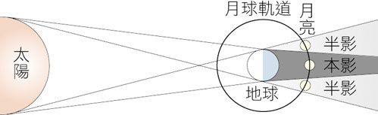

楓港外有一暗礁，距岸邊0.4公里，滿潮時沒入海面之下，乾潮時才會露出。已知海水由滿潮算起，需退潮3小時以上，水深才夠淺，岸邊的漁民才能涉水步行至該島採集貝類和藻類，反之水位由乾潮起算，漲潮3小時以上時，水深就太深，不適涉水走動，以免造成危險。附表為楓港某日滿潮時刻表，請依表中資訊回答36～37題：
- 如果你是楓港的漁民，欲前往該暗礁，你應該在幾點左右出發較恰當？
(A)早上8點(B)早上11點(C)下午5點(D)晚上8點。
- 過了一週（七天）你又要到該暗礁工作，下列那一時段是你適合的工作時間？
(A)早上6～9點(B)早上9～12點(C)下午12～15點(D)晚上21～24點。

- 下圖為某海邊當天的潮汐資料，並標示其距離及時間。從附圖中可知，潮差大約是多少？
(A)5 公尺 (B)13 公尺
(C)6 小時又25 分鐘 (D)12 小時又50 分鐘
- 有關潮汐現象的敘述，下列何者正確？
(A)海水有滿、乾潮及漲、退潮等現象，最主要的因素和太陽有關
(B)到達海邊恰逢滿潮，若要等到乾潮，應等待約12 小時左右
(C)要知道漲退潮時間，應依據農曆日期來判斷
(D)夏天到海水浴場遊玩，不論哪一天，只要在下午到達，都是退潮時刻

花蓮縣立宜昌國民中學106學年度第一學期第三次段考9年級自然科試題
【南一自然第五冊 第四章：電、第七章：太空和地球】班級： 姓名： 座號：
貳、非選題 （計22分）(請用黑筆作答，未用黑原子筆作答不予給分)
一、填充題:(每格2分，共12分)
1.請填入以下電路符號代表的裝置名稱:(每格2分)
電路符號 | 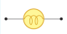 |  |  | 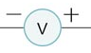 | 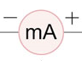
裝置名稱
二、繪圖題: (每小題2分，共4分)
1.請用上題之電路符號，繪出甲、乙電路示意圖:
範例: |  |  | 範例:
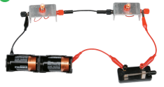 | 電路示意圖: |  | 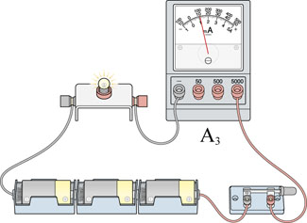 | 電路示意圖: 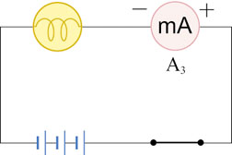
甲圖 |  |  | 乙圖
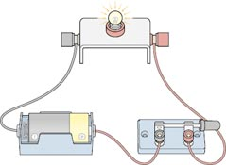 | 電路示意圖: |  | 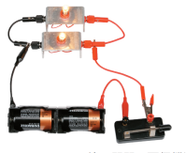 | 電路示意圖:
三、問答題:(共6分)
有關伏特計與安培計的比較請完成下表:
儀器名稱(2分)
(此橫欄全對方給分)
應與待測電路並聯或串聯(2分)
(此橫欄全對方給分)
測量時應如何歸零(2分)
結束
花蓮縣立宜昌國民中學106學年度第一學期第三次段考9年級自然科試題答案
【南一自然第五冊 第四章：電、第七章：太空和地球】班級： 姓名： 座號：
全為單選題 （每題2分 共39題 計78分） 命題：曾元科老師

- C
- D
- C
- C
- A
- B
- A
- D
- B
- C
- A
- A
- C
- A
- B
- A
- D
- A
- C
- A
- A
- D
- B
- D
- C
- D
- A
- C
- A
- A
- B
- C
- B
- D
- C
- B
- A
- A
- C

花蓮縣立宜昌國民中學106學年度第一學期第三次段考9年級自然科試題
【南一自然第五冊 第四章：電、第七章：太空和地球】班級： 姓名： 座號：
貳、非選題 （計22分）
一、填充題:(每格2分，共12分)
1.請填入以下電路符號代表的裝置名稱:(每格2分)
電路符號
裝置名稱 | 燈泡 | 電池 | 開關 | 伏特計 | 毫安培計 | 電阻
二、繪圖題: (每小題2分，共4分)
1.請用上題之電路符號，繪出甲、乙電路示意圖:
範例: |  |  | 範例:
 | 電路示意圖: |  |  | 電路示意圖:
甲圖 |  |  | 乙圖
 | 電路示意圖:  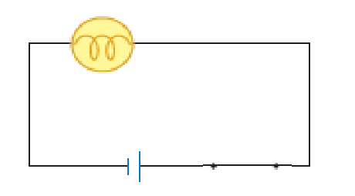 |  |  | 電路示意圖:
三、問答題:(共6分)
有關伏特計與安培計的比較請完成下表:
儀器名稱(2分)  (此橫欄全對方給分) | 伏特計 | 毫安培計(安培計)
應與待測電路並聯或串聯(2分)  (此橫欄全對方給分) | 並聯 | 串聯
測量時應如何歸零(2分) | 調整歸零鈕，使指針歸零

